Домашняя уборка должна быть безопасной

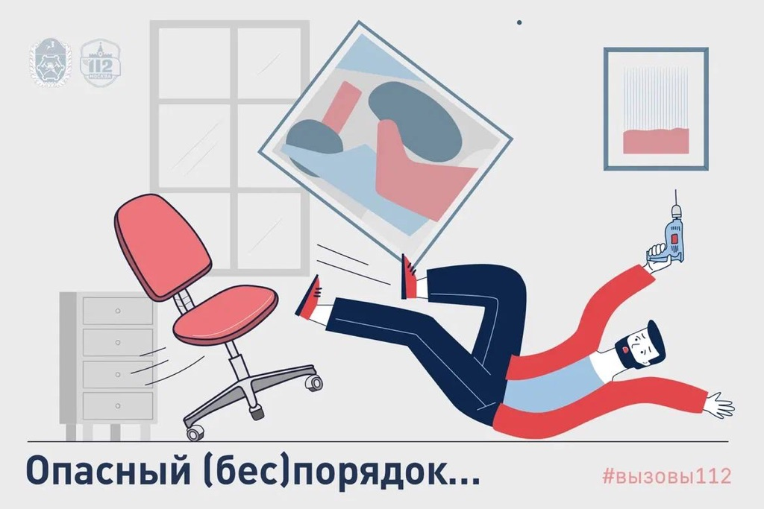

  Майские праздники для многих — возможность провести генеральную уборку в квартире. Этому даже посвящен неофициальный праздник – День уборки в комнате. Но иногда, казалось бы, безопасное мероприятие может завершиться звонком по номеру 112. И чаще всего причиной становятся необдуманные и небезопасные решения.

Если вы дома вешаете шторы, моете люстру или вытираете пыль со шкафов, используйте для подъема на высоту стремянку, но никак не… «Она в сознании, упала с высоты, – позвонила в Службу 112 Москвы встревоженная женщина. – Она пыталась гардины повесить и почему-то залезла для этого на гладильную доску. Ну, доска и сложилась. Повезло, головой не ударилась, но я попросила ее лежать на полу и не двигаться, пока врачи не приедут».

Не стоит вставать и на предметы с колесиками. Колесо потому и колесо, что может в любой момент покатиться. «Я руку ушиб. Шевелить могу, но больно. Упал на бок с высоты. Надо было отверстие в стене просверлить. Я взял дрель и встал на компьютерное кресло, а оно поехало…» – объяснял молодой человек оператору.

Во время уборки соблюдайте осторожность и с бытовой химией: «Мне тяжело дышать. Вызовите скорую, пожалуйста. Я ванну мыла. Надышалась средствами», – с просьбой о помощи обратилась женщина. Говорила она с трудом, оператор слышал затрудненное дыхание. Причиной стали испарения от чистящего средства. Купила, а инструкцию не прочитала.

От бытовой химии пострадала и другая женщина: «У меня сильные покраснения на коже из-за средства для сантехники. Вернее, двух. Я их смешала, и смесь попала на руку. Я сразу смыла, но кожу разъело».

В словосочетании «бытовая химия» главным словом остается «химия». Поэтому при ее использовании:

– изучите инструкцию

– используйте средства защиты

– соблюдайте дозировку

– не смешивайте 2 моющих средства

– проветривайте помещения.

Для мелких высотных работ используйте стремянку. Убедитесь в ее устойчивости и безопасности. Перемещайте её только после того, как спустились. Безопасной вам уборки!